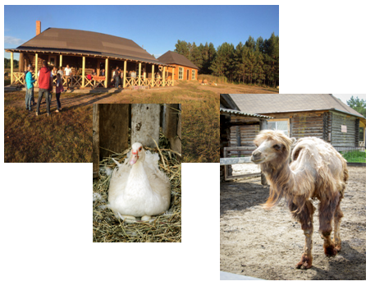

2. Наименование ниши
Экологический туризм

Основные характеристики инвестиционной ниши
Соответствие приоритетам развития муниципального образования | Да
Потенциальная потребность в продукте (в услуге) | 1200 посещений
Потенциальная емкость рынка сбыта в год | 5000 посещений

Конкурентное окружение
Конкурентное окружение в районе отсутствует. Потенциальными конкурентами является Темниковский район - мордовский заповедник, места отдыха в Нациогнальном парке Смольный, база отдыха "Карельская"в Рузаевском районе.

Почему Муниципальное образование
Ардатовский район имеет высокий туристско-рекреационный потенциал. Преимуществом района в организации экотуризма является отсутствие данного сегмента как в нашем так и в Ардатовском и других близлежайших районах. Деревня Суподеевка расположена в живописном сосновом лесу, где благоприятная экологическая обстановка, на многие километры нет крупных промышленных предприятий. Площадка может быть использована как для аграрного, экологического туризма, так и для событийного - проведение фестивалей, форумов, корпоративных проектов и мн. др. Возможность участия в президентских грантах и конкурсах. Популярность экологического туризма обусловлена развитием туристской индустрии, что существенно повлияет на увеличении доходной части бюджетов района и поселения.

Предполагаемые площадки для размещения (может, карты поставить + характеристики площадки в таблице)
Площадка | Ардатовский район, д.Суподеевка, ул.Подпойменная,д.3,3А,3Б
Общая площадь (га); | 1,7 га
Электроэнергия (+/-) | ЛЭП - 10 кВ на территории площадки
Газ (+/-) | по территории площадки проложен газопровод, свободная мощность 4200 м3/час.
Водоснабжения, водоотведения (+/-) | Технологическая возможность подключения к водопроводу отсутствует, необходимо бурение артезианской скважины
Железная дорога, автодорога (+/-) | Ближайший железнодорожный узел «пос.ст.Ардатов» - 12 км. В конце 2020 года завершен капитальный ремонт автомобильной дороги г.Ардатов- Редкодубье -д.Суподеевка, проходящая по границе участка. 220км до автомагистрали М7»Волга»; Автодорога «р.п. Комсомольский - р.п. Атяшево –г. Ардатов –р.п. Тургенево- граница Чувашии» в 6,4 км. от площадки; 70 км автодороги Р 178 Саранск-Сурское-Ульяновск

Категория земли – Земли населенных пунктов
Вид разрешенного использования - Для ведения личного подсобного хозяйства
Общая площадь участка - 1,7га.
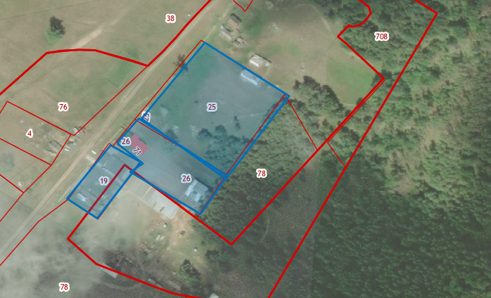
Рис. 1 – Местоположение земельного участка
Земельный участок для инвестиционного проекта (строительства) расположен по адресу:
Республика Мордовия,
Ардатовский муниципальный район,
д.Суподеевка, ул. Подпойменная, д. 3, 3А,3Б

